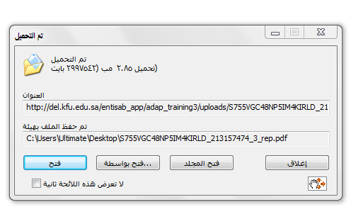
عند الضغط لمشاهدة الي رفعته يجي كذا هل شغلي مضبوط او لا .......

